- Tujuan
Memberikan panduan dalam pemeliharaan Mesin Stripping STV agar dilakukan dengan baik dan benar.
- Ruang Lingkup
Instruksi kerja ini berlaku untuk Mesin Stripping STV yang berada di ruangan nomor 1523004
- Penanggungjawab
  - Manager Pemastian Mutu bertanggung jawab untuk mengesahkan dan menjamin instruksi kerja dan dilaksanakan dengan baik.
  - Asisten Manager Mekamk dan Electrik bertanggung jawab menyiapkan, mengkaji secara berkala, dan memastikan prosedur ini dilaksanakan dengan baik
  - Supervisor Mesin Produksi dan Pelaksana yang terkualifikasi, bertanggung jawab untuk
- Memelihara mesin sesuai dengan instruksi kerja yang berlaku
- Melaporkan penyimpangan yang terjadi selama pemeliharaan kepada supervisor

- Definisi
Mesin Stripping STV berfungsi untuk mengemas tipe-tipe obat padat seperti pil, tablet, kaspul, lozenges dengan dua lapisan atas/bawah, kemudian di-seal dan di-cut. Produk akan jatuh ke dalam mold panas, kemudian dibentuk kemasan sehingga mewadahi produk tersebut.
- Referensi
  - Cara Pembuatan Obat yang Baik Tahun 2024
  - Maintenance Manual Book Mesin Stripping STV
- Alat dan Bahan
-
- Intruksi Kerja
  - Pemeliharaan Setiap 300 Jam Operasi
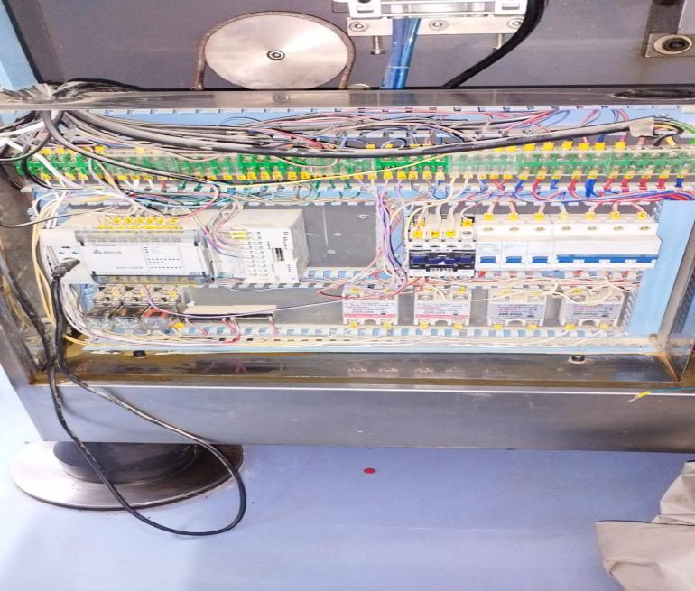
    - Panel Listrik

    - Gear
- Periksa secara visual Gear dan lumasi menggunakan Oil Gardan atau menggunakan oli yang sejenis.
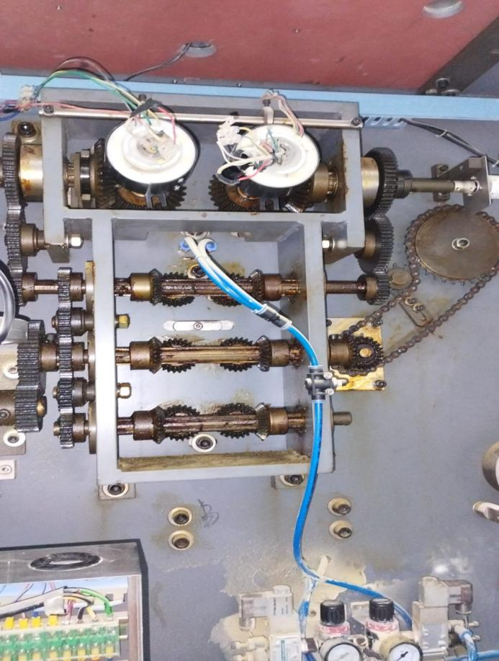
- Periksa secara visual Panel Listrik dan pastikan kabel-kabel tersebut dalam kondisi baik.

HMI & Tombol Emergency
- Periksa secara visual HMI & Tombol Emergency, dan cek di dalam panel HMI nya pastikan kabel-kabel yang didalam tidak ada yang putus dan kotor
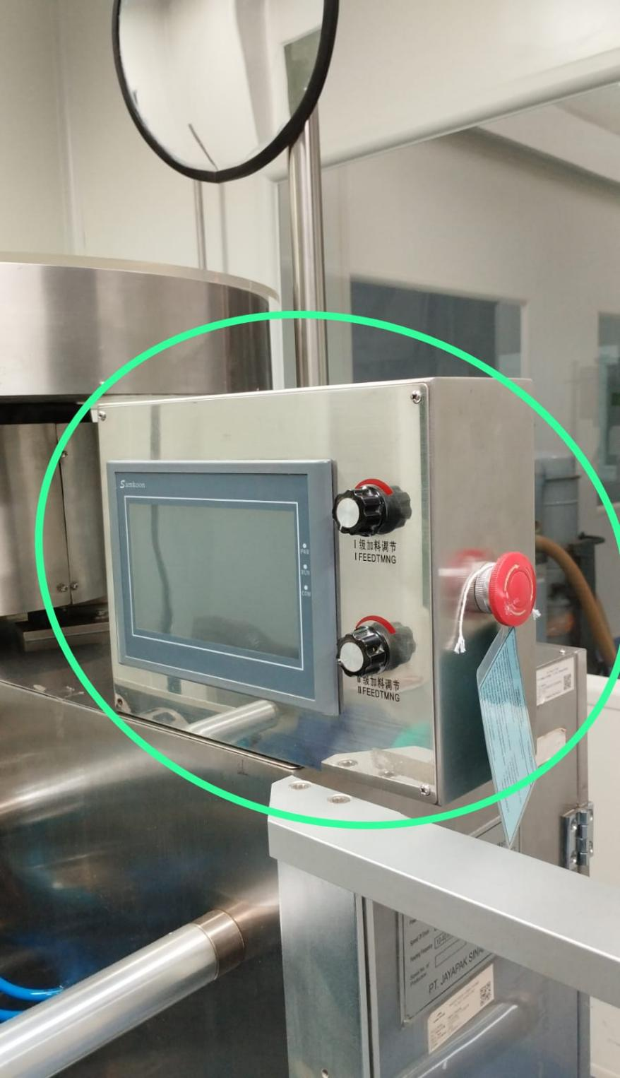

- Daftar Lampiran
Lampiran | Kode Dokumen | Revisi | Judul Dokumen | Tanggal Efektif
1 | F-I-EM-04-237-01 | 01 | Pemeriksaan Setiap 300 Jam Mesin Stripping STV

- Sejarah Revisi
Kode Dokumen | Revisi | Tanggal Efektif | Perubahan | Alasan
I-EM-04-237 | 00 | 04 JAN 2024 | - | Dokumen Baru
I-EM-04-237 | 01 |  | - Perubahan pada referensi  - Perubahan pada lampiran  - Perubahan pada penanggung jawab

- Daftar Distribusi Dokumen
Asli: SSDR
Controlled Copy:
1. | AMME
2.  3. | SMP  SCCR

